ВЫПОЛНЕНИЕ ФИГУРОК ИЗ ПАЛЬЦЕВ
Щука
Разевает щука рот,
А не слышно, что поёт.

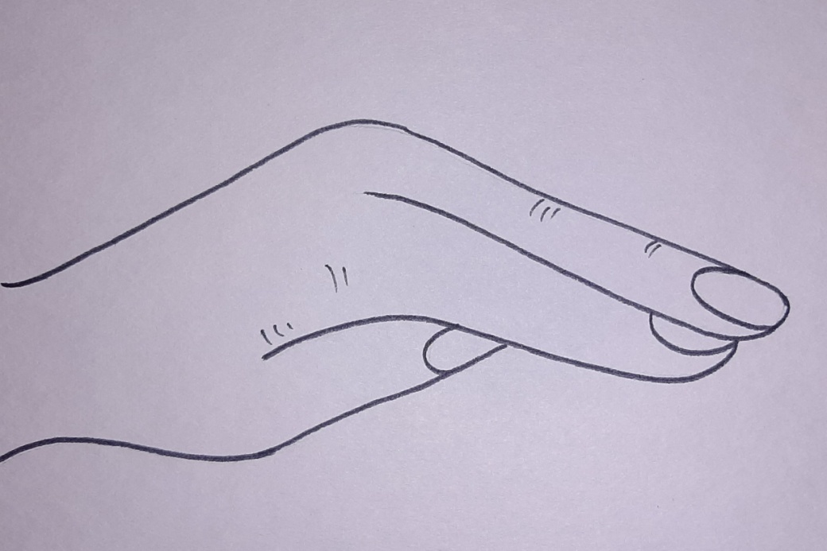
Зайка и ушки
Ушки длинные у зайки,
Из кустов они торчат.
Он и прыгает и скачет,
Веселит своих зайчат.

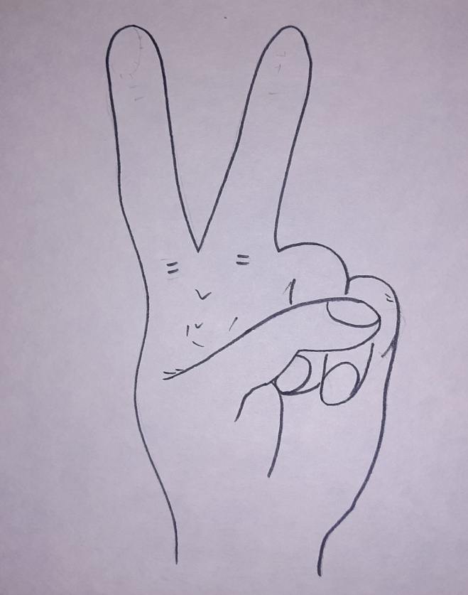
Замок
Пальцы сплетем и замок мы получим.
Повторим еще, и получится лучше.

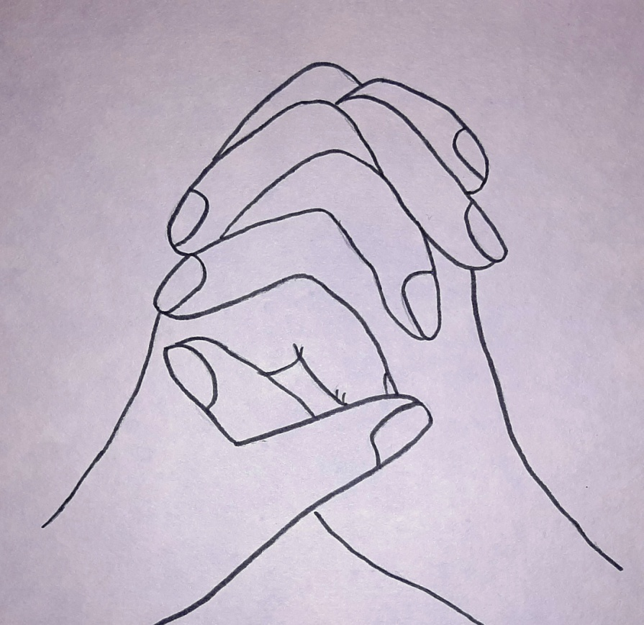
Лошадка
У лошадки вьется грива,
Бьет копытами игриво.

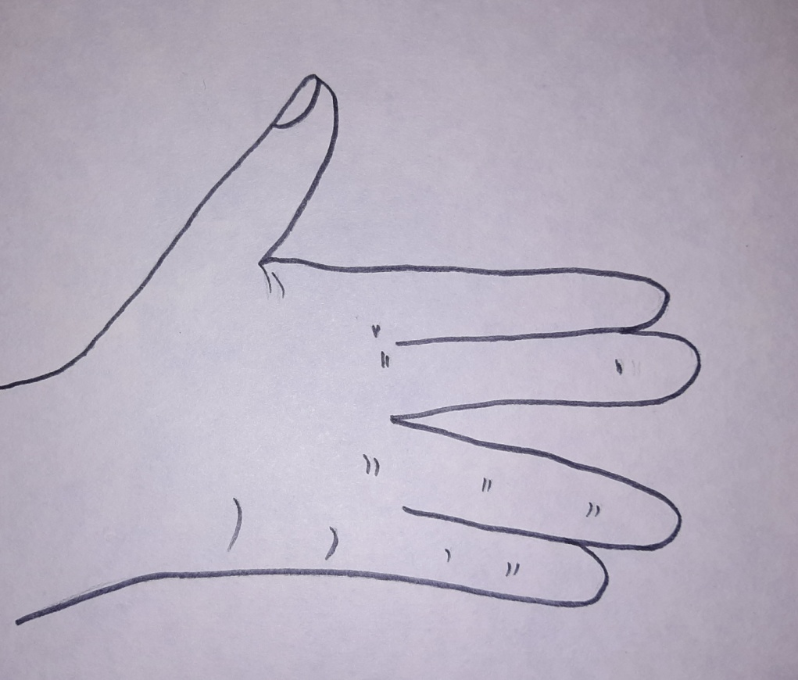
Коза
У козы торчат рога,
Может забодать она.

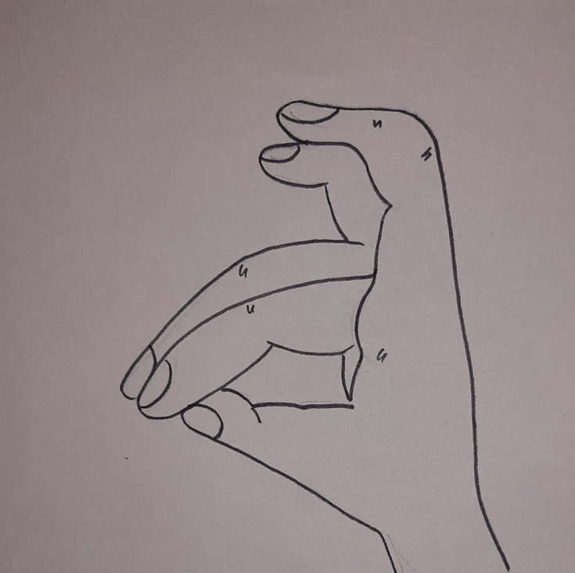
Собака
У собачки острый носик,
Есть и шейка, есть и хвостик.

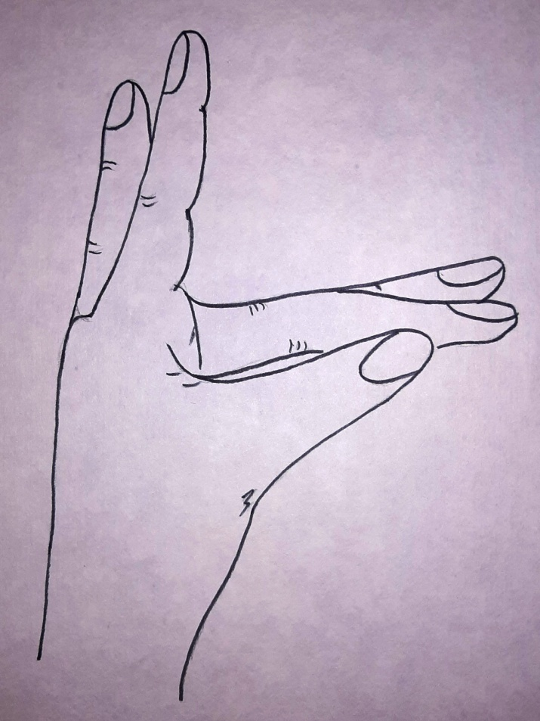

Кошка
А у кошки ушки
Ушки на макушке,
Чтобы лучше слышать
Мышь в ее норушке.

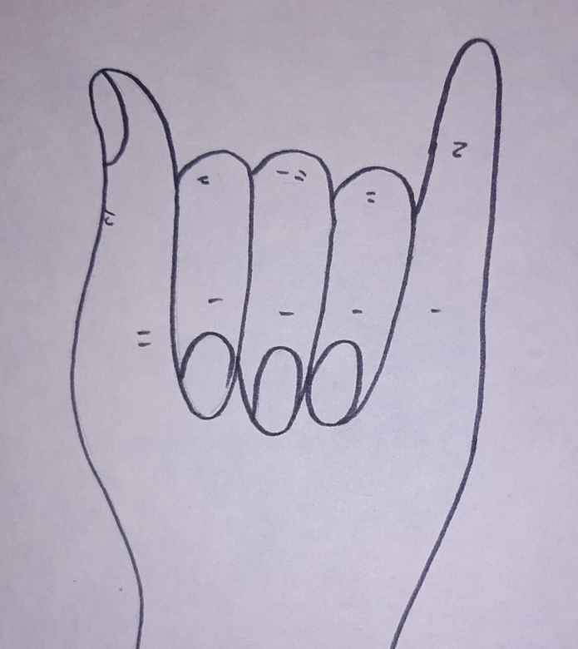

Мышка
Серенький комок сидит
И бумажкой все шуршит.

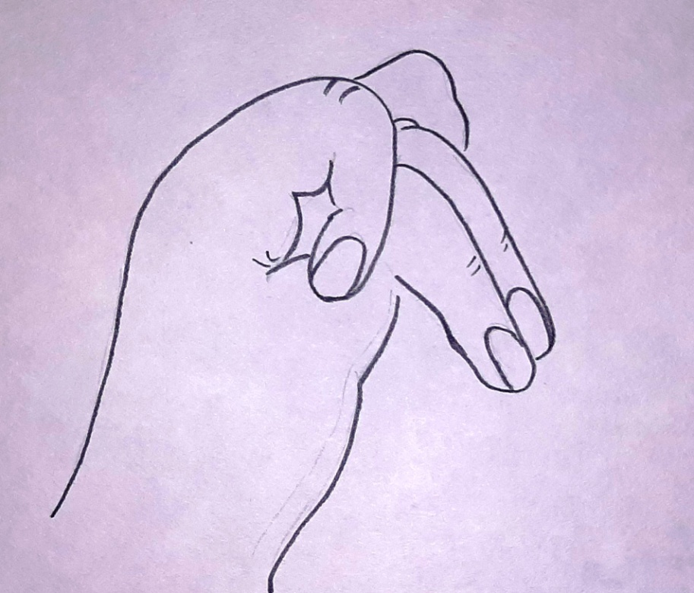
Мостик
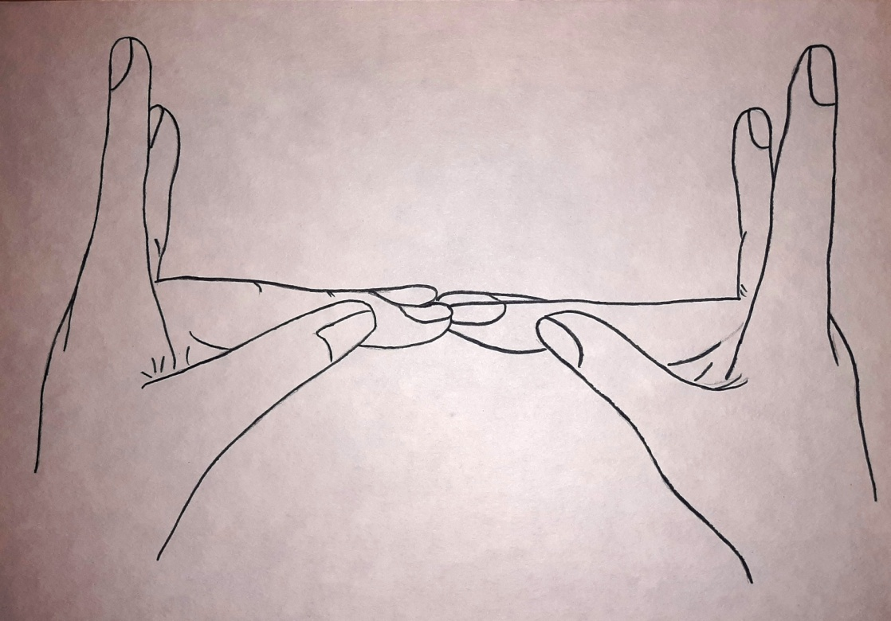
Ворота
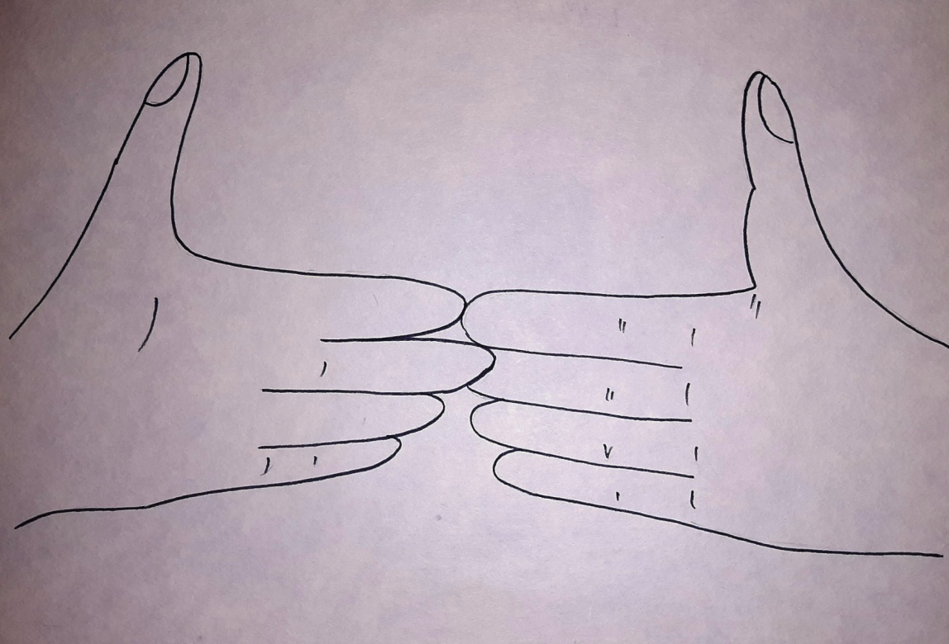

Курочка
Курочка прыг на крыльцо:
Я снесла тебе яйцо.

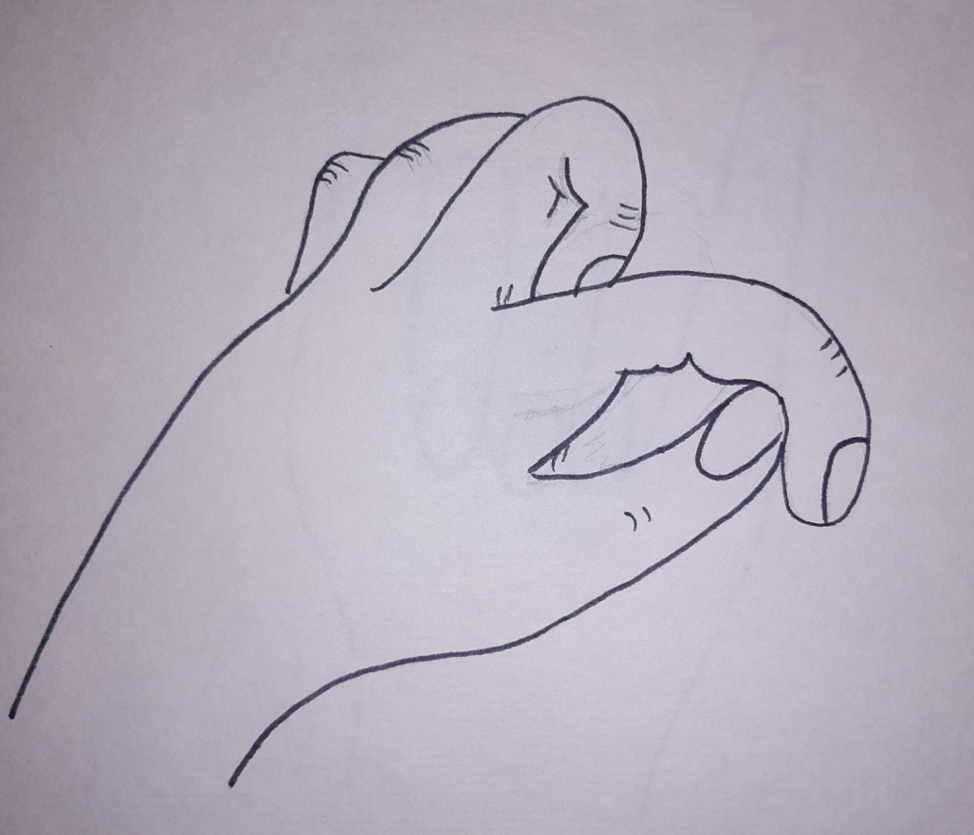
Петушок
Петушок стоит весь яркий,
Гребешок он чистит лапкой.

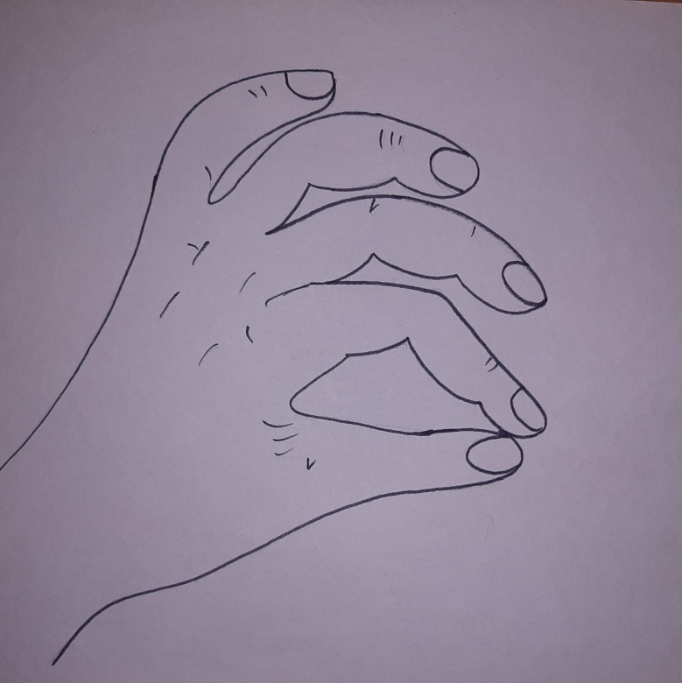

Лягушка
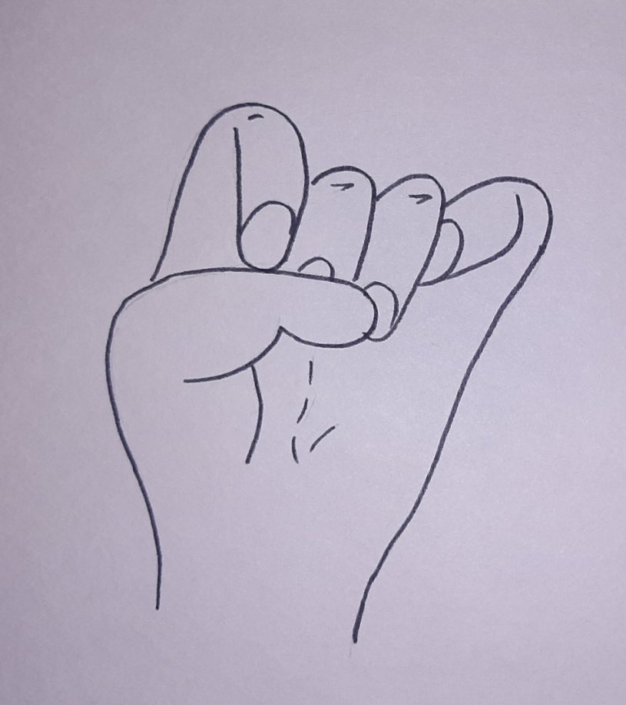

Стол
У стола четыре ножки,
Сверху крышка, как ладошка.

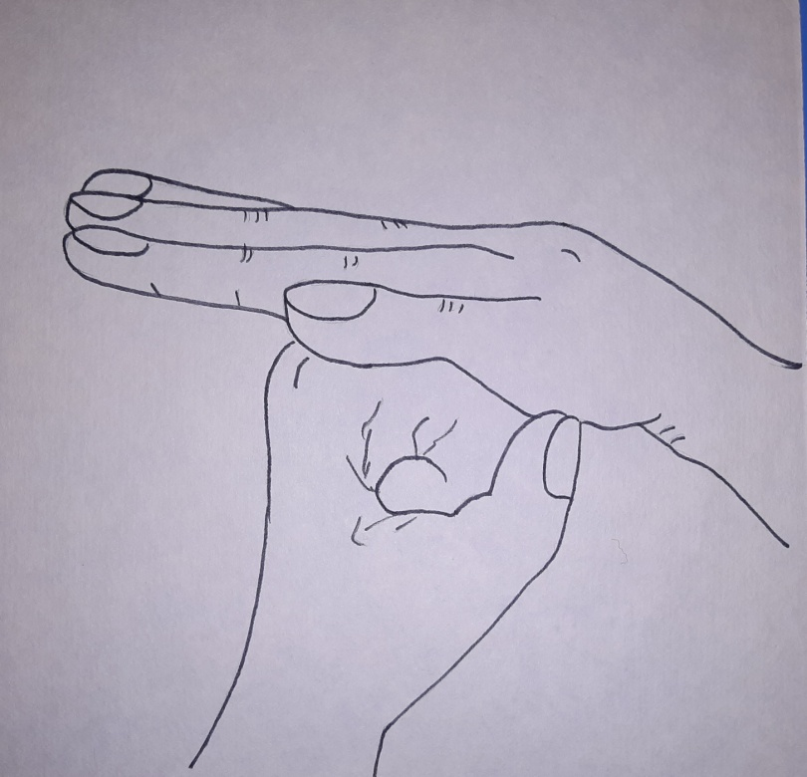

Стул.
Ножки, спинка и сиденье -
Вот вам стул на удивленье.

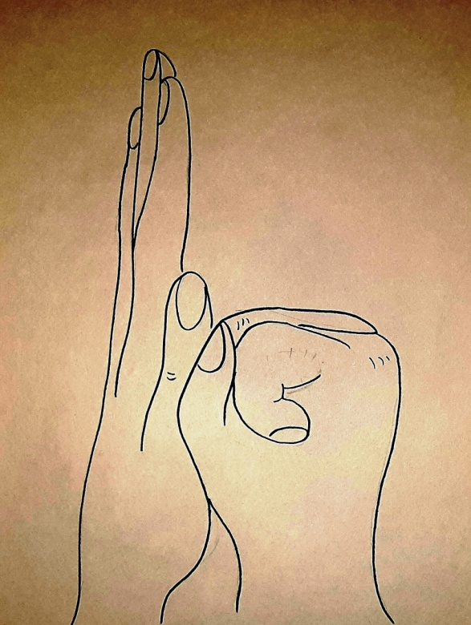

Домик
Дом стоит с трубой и крышей,
На балкон гулять я вышел.

